评价报告网上公示表
项目编号： 预评价设计专篇 控制效果评价现状评价定期检测日常检测
项目名称 | 庄浪县尚泽建材厂职业病危害现状评价报告
项目简介 | 庄浪县尚泽建材厂成立于2018年04月18日，经营范围为：保温砂浆生产、销售:保温、装修、钢构工程;建筑材料(除砂石外)、装修材料销售
行业类别 | （C）制造业（30）非金属矿物制品业（302）石膏、水泥制品及类似制品制造。结合用人单位实际情况，判断用人单位为职业病危害风险严重的项目
项目组长 | 洪江 | 报告审核人 | 蒋陕峰
质量负责人 | 韩炜烨 | 技术负责人 | 成晓琦
项目组成员 | 赵学仕、李杨
采样时间 | 2023.04.29-05.01
报告提交时间 | 2023.05.20
影像资料 | 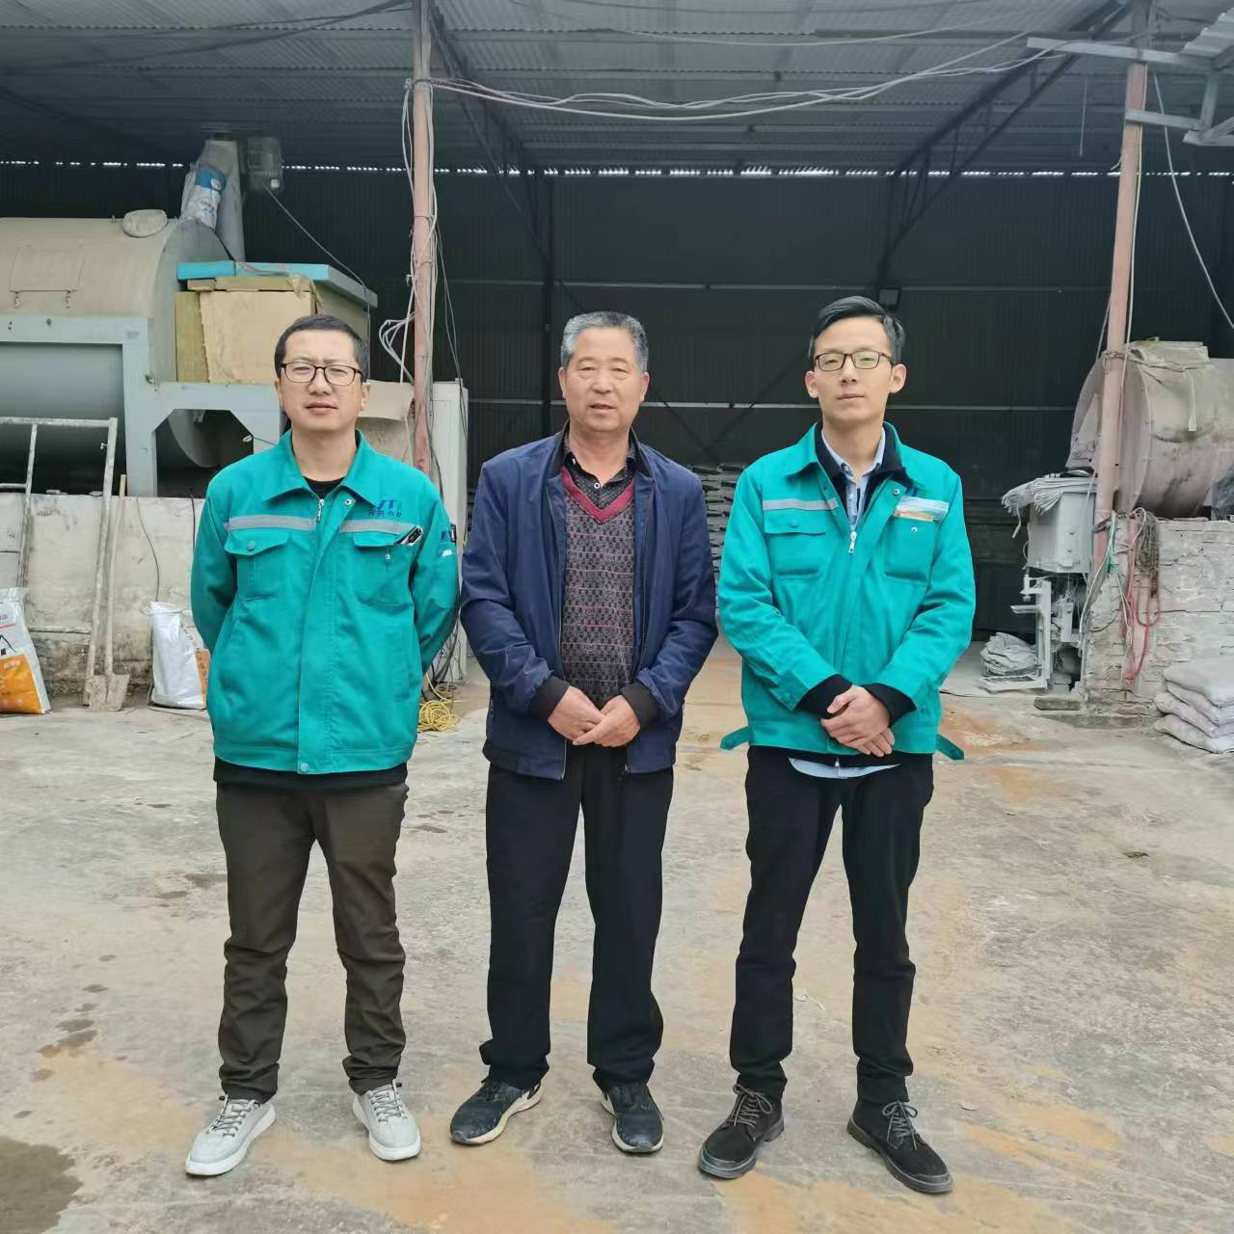
备注

